Tréninkové centrum Brněnské Ivanovice
13. května 2026

Krajské finále se koná pod záštitou hejtmana Jihomoravského kraje
pana Mgr. Jana Grolicha

Partneři turnaje

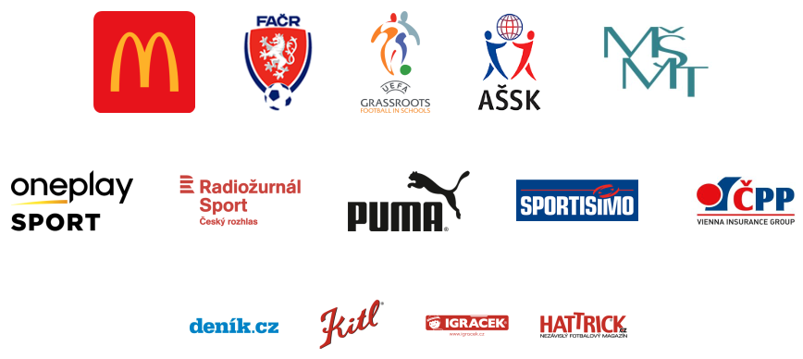

A. VŠEOBECNÁ USTANOVENÍ

1. | Pořadatel | Krajská rada AŠSK ČR JIM, Jihomoravský krajský fotbalový svaz, McDonald´s ČR, Jihomoravský kraj, ZŠ Brno, Měšťanská 21
2. | Účastníci | Vítězná družstva okresních kol kat. A, kat. B a kat. M ve školním roce 2025/2026. V kategorie M hraje – 5 družstev z JIM a 3 družstva ze ZLN. Dále vítězná družstva krajského kola kat A a kat. B z ročníku 2024/2025.
3. | Termín konání | 13. května 2026
4. | Místo konání | Tréninkové centrum Brněnské Ivanovice  Sladovnická 580/18, 620 00 Brno, Brněnské Ivanovice  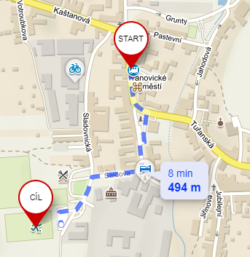
5. | Kategorie | „A“ kategorie – první stupeň ZŠ, žáci 1. – 3. třídy  „B“ kategorie – první stupeň ZŠ, žáci 4. – 5. třídy  „M“ kategorie – první stupeň ZŠ, žáci 1. – 5. třídy (malotřídky)  - žáci příslušného stupně vzdělání  - žáci příslušné třídy  - družstvo je složeno ze žáků jedné školy  - žák smí v daném školním roce startovat pouze v jedné věkové kategorii
6. | Hosté | Zástupci města a kraje. Možnost doplnit konkrétní jména
7. | Přihlášky | Zašlete nejpozději do: 08.05.2026  na e-mail: jadva@jaroska.cz  Na adresu: Zdeněk Jadvidžák, Gymnázium tř. Kpt. Jaroše 14, 658 70 Brno  Případné dotazy: Zdeněk Jadvidžák: 737 302 777, Jiří Kučera 775 949 647
8. | Prezence | 13.5.2026 od 8,00 do 8,30  Družstva předloží 2 soupisky s razítkem školy a podepsanou ředitelem školy.
9. | Finanční zajištění | Družstva startují na své náklady.
10. | Doprava | Vlastní (není pořadatelem organizována).
11. | Ubytování, stravování | Pořadatel nezajišťuje.
12. | Občerstvení | Pitný režim a malé občerstvení zajišťuje společnost McDonald´s.
13. | Startovné | Družstva neplatí startovné.
14. | Zdravotník | Zdravotní službu zajišťuje pořadatel.  Všichni hráči a hráčky krajského finále jsou pojištěni během zápasu proti úrazům od České podnikatelské pojišťovny (ČPP). Podmínkou pro případné plnění je uvedení hráče na soupisce krajského finále. Proti krádežím a ztrátám pořadatel pojištěn není.

B. TECHNICKÁ USTANOVENÍ

15. | Předpis | Hraje se podle pravidel McDonald´s Cupu pro školní rok 2025/2026, vydaných Organizačním výborem McDonald´s Cupu. Na soupisce může být uvedeno max. 12 hráčů (hráček) a dva vedoucí starší 18 let (učitelé, trenéři, rodiče). Střídání hráčů je hokejovým způsobem. Kritéria pro určení pořadí ve skupině platí podle pravidel McDonald´s Cupu. Za zdravotní způsobilost účastníků odpovídá vysílající organizace.
16. | Herní systém | Každá kategorie hraje ve dvou skupinách systémem každý s každým. Vítěz skupiny hraje semifinále s druhým z druhé skupiny. Vítězové hrají o 1. místo, poražení hrají o 3. místo. Třetí a čtvrtí ze skupin hrají o konečné umístění. Hrací doba: 2 x 10 min s výměnou stran. Časová dotace: 25 min. i s přestávkou mezi zápasy a výměnu mužstev. Obě kategorie hrají v počtu 5 hráčů v poli + brankář
17. | Hrací plocha | Umělá tráva
18. | Vybavení družstva | Každé družstvo bude mít i „rozlišovací trička“ jiné barvy, než jaké barvy má dresy. Není povolena obuv s vyměnitelnými kolíky.
19. | Rozhodčí | Zajišťuje FAČR
20. | Ceny | Diplomy, poháry, medaile a věcné ceny od partnerů (zajišťuje IMA Production s.r.o.)  Individuální ceny v obou kategoriích: Střelec nejrychleji vstřeleného gólu,  Nejlepší střelec
21. | Postup | Vítězná družstva jak kategorie A, kategorie B, tak i kategorie M (pokud se v daném kraji koná krajské finále) postupují na celorepublikové finále – Svátek fotbalu – do Ostravy 1.6. – 2.6. 2026

C. ZÁVĚREČNÁ USTANOVENÍ

22. |  | Cestovní náhrady nebudou propláceny.
23. |  | Všechna družstva jsou povinna zúčastnit se zahajovacího a závěrečného ceremoniálu.
24. | Dopravní dispozice | Dle domluvy s pořadatelem.

D. PROGRAM

8,00 – 8,30 | Prezence družstev
8,40 | Technická porada
9,00 | Slavnostní zahájení
9,20 | Zahájení turnaje
15,15 | Slavnostní zakončení – vyhlášení výsledků
 | Doprovodný program zajišťuje v průběhu krajského finále IMA Production s.r.o.

Zdeněk Jadvidžák
Předseda organizačního výboru

